湖南省益阳市第六中学九年级物理《14.2热机的效率》教案
主备人：王齐强
●教学目标
一、知识与技能
1、从能量转化的角度认识燃料的热值。
2、通过能量的转化和转移，认识热机效率。
二、过程与方法
通过学生讨论了解燃料的热值和热机效率。
三、情感、态度与价值观
1、通过演示培养学生观察和分析问题的能力。
2、通过阅读“科学世界”扩展学生的知识面。
3、通热机效率的学习，激发学生开发新技术、提高燃料利用率的意识。
●教学重点、难点
1、燃料的热值。
2、热机中的能量转化及损失。
3、热机效率。
●教学过程
一、预学
1、 ，叫做这种燃料的热值。热值的单位是 。
2、氢的热值是 。它表示的意义是 。火箭发动机用氢作燃料，主要是因为氢的 。
3、煤油的热值是4.6*10⁷J/kg。若某次使用煤油作燃料时， ，则煤油的热值将 （选填“变大”、“变小”或“不变”），若将一瓶煤油倒掉一半，其热值为 J/kg。
4、 与 之比叫做热机的效率，热机的效率总是 。
二、探究与精导
学点一 燃料的价值
小组讨论
生活中燃料的种类很多，根据生活经验思考下列问题：
1、把相同质量、相同温度的水烧开，烧煤和煤木头相比哪个用燃料用的少？
2、如何比较不同的燃料完全燃烧时放出的热量？我们引入了什么物理，它表示的物理意义是什么？
3、让学生查课本P23“一些燃料的热值”表格，回答：酒精的热值是多少？并让学生解释其物理意义，了解“完全燃烧”四个字。
学点二 热机的效率
热机在利用燃料燃烧产生的高温高压的燃气推动活赛做功的过程中，燃料燃烧放出的热量，并不能全部用来做有用功，相当一部分的能量散失了。
小组讨论：
热机工作过程中，存在哪些方面的能量损失？对环境有哪些影响？
三、提升
小组讨论
小明学习了燃料的热值知识后，自己设计了一个实验来比较煤油和菜籽油的热值，他实验时给装了如图所示的装置，并每隔1min记录了杯中水的温度（见下表）
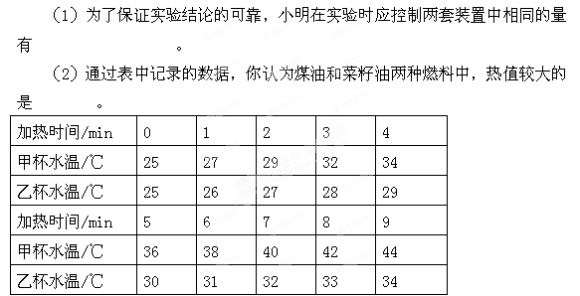
（3）小明实验前用天平测出了烧杯中水的质量及油灯中燃料的质量，并由记录的数据，利用公示Q=cm△t计算出了水吸收的热量。他想通过这些数据计算出煤油和菜籽油的热值。你认为他的计算结果可靠吗？为什么？
●教学反思

